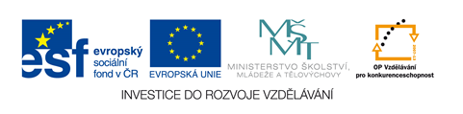

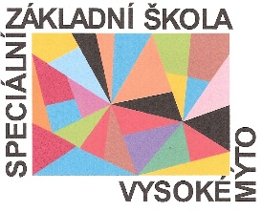
Speciální základní škola Vysoké Mýto
Rokycanova 761
566 01 Vysoké Mýto
tel. č.: 465 420 787
e-mail: szsvm@seznam.cz
www.http://szs-vysokemyto.cz

Název projektu: Rádi čteme a učíme se cizí jazyky
Registrační číslo projektu: CZ.1.07/1.1.00/56.2541
Doba realizace: 1. 7. 2015 – 31. 12. 2015

Základní informace:
Speciální základní škola Vysoké Mýto realizuje projekt podpořený z Operačního programu Vzdělávání pro konkurenceschopnost, který je spolufinancován Evropským sociálním fondem a státním rozpočtem České republiky. Cílem tzv. Výzvy 56 je zvýšení kvality počátečního vzdělávání v oblasti čtenářské gramotnosti a výuky cizích jazyků, v případě naší školy výuky anglického jazyka.
Čtenářské dílny budou zavedeny ve 2., 5., 6. a 8. ročníku v rozsahu 10 dílen pro každý ročník. Věříme ve zvýšení zájmu o čtenářství, ve zlepšení čtenářské gramotnosti a rozvoj individuálních schopností žáků v oblasti čtenářství a čtenářské gramotnosti. Současně budou zajištěny materiální podmínky potřebné pro realizaci čtenářských dílen nákupem knih v množství 200 kusů (20 titulů po 200 kusech) a nákupem tabletů pro práci skupiny žáků.
Druhou klíčovou aktivitou je intenzivní jazykový kurz anglického jazyka v trvání 10 dnů pro 2 pedagožky naší školy, které angličtinu vyučují. Kurz proběhne v jazykové škole na ostrově Malta a bude zaměřen na zlepšování jazykových kompetencí obecně a na „Teacher Training“, speciální metodickou přípravu učitele cizích jazyků. Cílem této aktivity je zlepšení jazykových kompetencí pedagogů.
Třetí klíčová aktivita se nazývá „Shadowing“, stínování. Cílem je rozvoj pedagogů prostřednictvím tzv. stínování na partnerských školách v zahraničí. Z naší školy se této aktivity zúčastní jedna pedagožka. Aktivita se uskuteční v Bruselu, v Belgii. 5 pracovních dní bude paní učitelka účastna vyučování v tamní základní škole, kde bude pozorovat metody a postupy práce belgických pedagogů a žáků zejména v oblasti využití digitálních technologií ve výuce přírodovědných předmětů a matematiky. Získané zkušenosti přenese našim pedagogům a vyzkouší v praxi naší školy.
Tento projekt je spolufinancován Evropským sociálním fondem a státním rozpočtem České republiky.

